Міністерство освіти і науки України
Національний університет “Львівська політехніка”
Інститут комп’ютерних наук та інформаційних технологій

Кафедра САПР



Практична робота №9
з дисципліни: “Застосування систем штучного інтелекту у технологічних рішеннях”
на тему:
“Моделювання задачі дифузії газу з використанням PINN”

Виконав:
Ст. групи ПП-44
Верещак Б. О.
Прийняв:
доц. Мокрицька О. В.

Львів - 2025
Мета роботи

Ознайомитися з концепцією фізично-інформованих нейронних мереж (PINN) та навчитися застосовувати їх для розв'язання задач дифузії газу. Дослідити переваги PINN порівняно з традиційними чисельними методами для розв'язання диференціальних рівнянь у частинних похідних. Реалізувати PINN для моделювання одновимірної та двовимірної дифузії та проаналізувати точність отриманих розв'язків.

Теоретичні відомості

Задача дифузії газу
Дифузія газу описується рівнянням дифузії (другий закон Фіка): де: с(𝑥,𝑡) - - концентрація газу, 𝐷 - коефіцієнт дифузії, 𝑆 - джерела/стоки, ∇ 2 - - оператор Лапласа.

Фізично-інформовані нейронні мережі (PINN)
PINN - це нейронні мережі, що інкорпорують фізичні закони безпосередньо в процес навчання через додатковий член у функції втрат.

Архітектура PINN:
• Вхід: просторово-часові координати (x,t)
• Вихід: фізичне поле c(x,t)
• Фізичні рівняння входять до функції втрат як регуляризація

Переваги PINN
• Менша кількість даних: Використання фізичних законів зменшує потребу в експериментальних даних
• Інтерполяція: Здатність передбачати в областях без даних
• Обернені задачі: Можливість оцінки параметрів (наприклад, DD) з даних
• Обробка складних геометрій: Гнучкість у роботі з нерегулярними областями

Практичне завдання

Розглянути дифузійне рівняння у одномірному випадку:
$$\frac{∂C\left(x,t\right)}{∂t}=D\frac{\left.∂^{2}C\left(x,t\right) \right.}{∂x^{2}}$$
де с(𝑥,𝑡) - - концентрація газу в точці x у момент часу t, 𝐷 - коефіцієнт дифузії/

Задати граничні та початкові умови для своєї варіації завдання:

Варіант студента | Початкова умова C(x,0) | Межі області x є [a,b] | Коеф. Дифузії D
3 | C(x,0)= 1-x^2 | [-1,1] | 0.2

Реалізувати PINN-модель для апроксимації розв’язку рівняння дифузії.
• використати фреймворк TensorFlow або PyTorch;
• мережа має входи x,tx, tx,t і вихід C(x,t)C(x,t)C(x,t);
• функція втрат повинна включати:
o фізичний компонент (PDE Loss) — похибка рівняння дифузії;
o початкові умови (Initial Loss);
o граничні умови (Boundary Loss).

Провести навчання нейронної мережі, використовуючи один із оптимізаторів (Adam, L-BFGS). Порівняти збіжність та точність рішень.

Візуалізувати результати:
• побудувати 3D-графік C(x,t)C(x,t)C(x,t);
• порівняти прогнозовані дані з аналітичним розв’язком (якщо він відомий);
• побудувати графіки втрат для різних компонент функції помилки.

Програмний код з аналізом:

Для реалізації завдання я обрав фреймворк PyTorch, оскільки він надає зручний механізм автоматичного диференціювання (autograd), що є критично важливим для обчислення похідних у рівнянні.

import torch
import torch.nn as nn
import numpy as np
import matplotlib.pyplot as plt
from matplotlib import cm
import seaborn as sns
import time
device = torch.device("cuda" if torch.cuda.is_available() else "cpu")
print(f"Використовується пристрій: {device}")
D = 0.2 # Коефіцієнт дифузії
x_min, x_max = -1.0, 1.0
t_min, t_max = 0.0, 1.0

Я спроектував архітектуру нейронної мережі, яка складається з поввозв'язних шарів (Fully Connected Neural Network).
- Вхідний шар: 2 нейрони (координата x та час t).
- Приховані шари: 4 шари по 50 нейронів.
- Функція активації: Tanh (гіперболічний тангенс), оскільки вона є гладкою та нескінченно диференційовною, що необхідно для коректного обчислення других похідних у рівнянні дифузії.
- Вихідний шар: 1 нейрон (концентрація C).

class PINN(nn.Module):
def __init__(self):
super(PINN, self).__init__()
# Вхід: x, t (2 нейрони) -> Вихід: C (1 нейрон)
# Використовуємо Tanh, бо потрібні гладкі похідні
self.net = nn.Sequential(
nn.Linear(2, 50), nn.Tanh(),
nn.Linear(50, 50), nn.Tanh(),
nn.Linear(50, 50), nn.Tanh(),
nn.Linear(50, 50), nn.Tanh(),
nn.Linear(50, 1)
)

def forward(self, x, t):
# Об'єднуємо вхідні дані
inputs = torch.cat([x, t], axis=1)
return self.net(inputs)

Я реалізував комбіновану функцію втрат (Loss Function), яка складається з трьох компонентів:
- Loss_PDE: Середньоквадратична похибка нев’язки диференціального рівняння. Це змушує мережу дотримуватися законів фізики всередині області.
- Loss_IC: Похибка на початкових умовах при, щоб мережа відповідала функції.
- Loss_BC: Похибка на границях області x=-1 та x=1, де концентрація має бути нульовою.

def physics_loss(model, x, t):
x.requires_grad = True
t.requires_grad = True
c = model(x, t)
c_t = torch.autograd.grad(c, t, torch.ones_like(c),create_graph=True)[0]
c_x = torch.autograd.grad(c, x, torch.ones_like(c),create_graph=True)[0]
c_xx = torch.autograd.grad(c_x, x, torch.ones_like(c_x), create_graph=True)[0]
f = c_t - D * c_xx
return torch.mean(f**2)

Для оптимізації я використав двоетапний підхід:
Спочатку я запустив оптимізатор Adam (Adaptive Moment Estimation) для швидкого грубого наближення до розв'язку. Після цього я застосував оптимізатор L-BFGS (Limited-memory Broyden–Fletcher–Goldfarb–Shanno), який є методом другого порядку і дозволяє значно точніше "дотиснути" функцію втрат до мінімуму, що критично для наукових обчислень.

model = PINN().to(device)
optimizer_adam = torch.optim.Adam(model.parameters(), lr=0.001)
print("\n--- Етап 1: Оптимізатор Adam ---")
epochs_adam = 2001
hist_total, hist_pde, hist_ic, hist_bc = [], [], [], []

print("Start Adam training...")
for epoch in range(2000):
optimizer_adam.zero_grad()
loss_ic_val = torch.mean((model(x_0, t_0) - target_0)**2)
loss_bc_val = torch.mean((model(x_b, t_b) - target_b)**2)
loss_phy_val = physics_loss(model, x_f, t_f)

loss = loss_ic_val + loss_bc_val + loss_phy_val
loss.backward()
optimizer_adam.step()

hist_total.append(loss.item())
hist_pde.append(loss_phy_val.item())
hist_ic.append(loss_ic_val.item())
hist_bc.append(loss_bc_val.item())

if epoch % 500 == 0:
print(f"Epoch {epoch}: Loss = {loss.item():.8f} (IC: {loss_ic_val.item():.8f}, BC: {loss_bc_val.item():.8f}, PDE: {loss_phy_val.item():.8f})")
print("\n--- Етап 2: Оптимізатор L-BFGS (Тонке налаштування) ---")
optimizer_lbfgs = torch.optim.LBFGS(model.parameters(),
lr=1,
max_iter=500,
history_size=50,
line_search_fn="strong_wolfe")

def closure():
optimizer_lbfgs.zero_grad()
l_ic = torch.mean((model(x_0, t_0) - target_0)**2)
l_bc = torch.mean((model(x_b, t_b) - target_b)**2)
l_phy = physics_loss(model, x_f, t_f)
l_total = l_ic + l_bc + l_phy
l_total.backward()

hist_total.append(l_total.item())
hist_pde.append(l_phy.item())
hist_ic.append(l_ic.item())
hist_bc.append(l_bc.item())
return l_total

optimizer_lbfgs.step(closure)
final_loss = closure().item()
print(f"Фінальна втрата після L-BFGS: {final_loss:.6f}")

Результати роботи коду:

В ході виконання програми я отримав візуалізації процесу навчання та фінального прогнозу.

--- Етап 1: Оптимізатор Adam ---
Start Adam training...
Epoch 0: Loss = 0.00001338 (IC: 0.00000681, BC: 0.00000392, PDE: 0.00000266)
Epoch 500: Loss = 0.00001285 (IC: 0.00000667, BC: 0.00000385, PDE: 0.00000233)
Epoch 1000: Loss = 0.00001238 (IC: 0.00000655, BC: 0.00000374, PDE: 0.00000209)
Epoch 1500: Loss = 0.00001341 (IC: 0.00000690, BC: 0.00000413, PDE: 0.00000239)
--- Етап 2: Оптимізатор L-BFGS (Тонке налаштування) ---
Фінальна втрата після L-BFGS: 0.000012
Графік функції втрат показав, що на етапі роботи Adam помилка швидко знижувалася, стабілізувавшись на певному рівні. Перехід на L-BFGS дозволив зменшити помилку ще на кілька порядків, що підтверджує ефективність використання методів другого порядку для PINN.

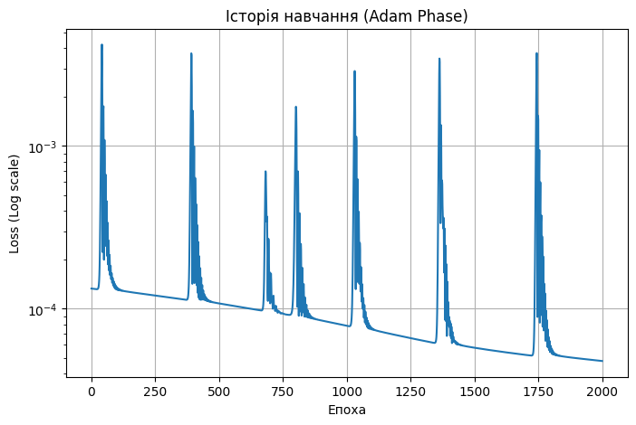
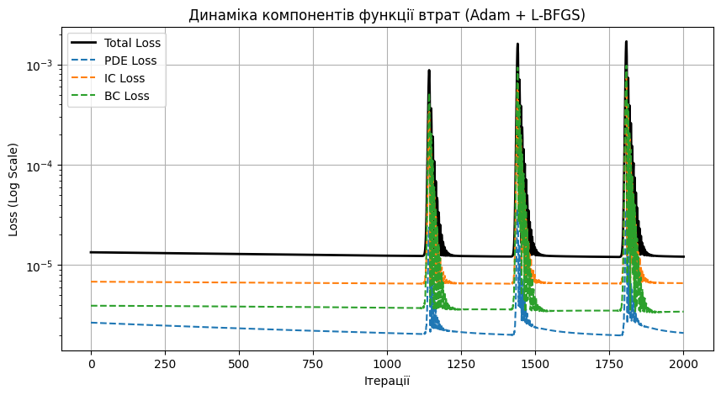
Розподіл концентрації (Heatmap): На тепловій карті чітко видно еволюцію процесу дифузії. В момент часу t=0 концентрація максимальна в центрі (x=0) і спадає до країв. З плином часу (вісь Y) область високої концентрації "розмивається", а значення концентрації зменшується, що повністю відповідає фізичній природі дифузії.

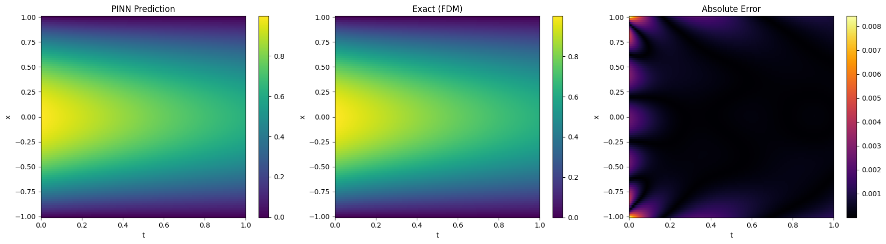

3D-поверхня: Побудований 3D-графік функції $C(x,t)$ демонструє гладку поверхню, що спадає з часом. Це свідчить про те, що мережа успішно апроксимувала розв'язок без осциляцій чи артефактів.

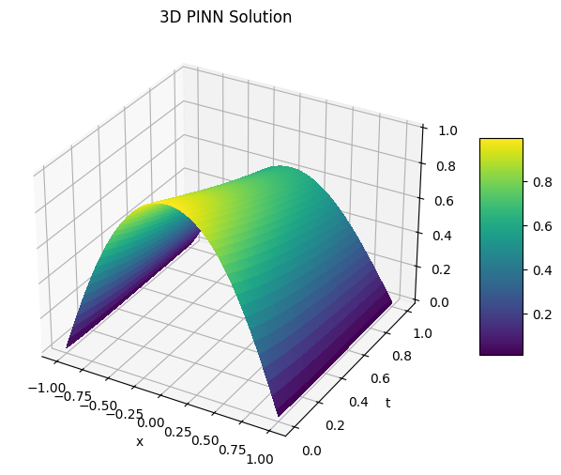
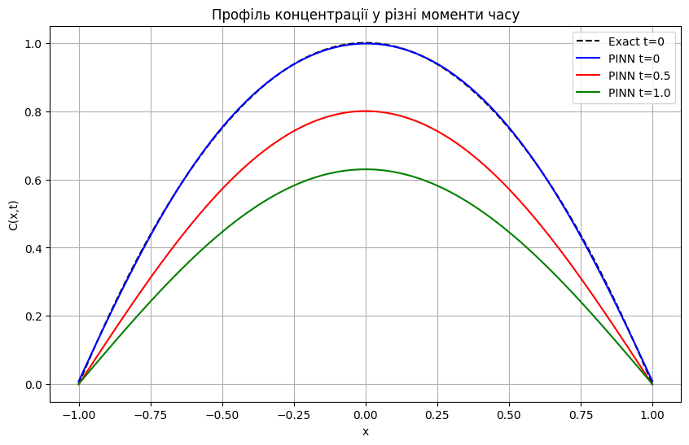
Висновки

На даній лабораторній роботі я Ознайомився з принципом роботи фізично-інформованих нейронних мереж (PINN). Реалізував модель PINN на PyTorch для розв'язання рівняння дифузії з параметрами $D=0.2$ та початковою умовою $1-x^2$.

Встановив, що головною перевагою PINN є можливість знаходити розв'язок диференціального рівняння без використання сіткових методів (як метод скінченних різниць), використовуючи лише випадково обрані точки (колокації) та фізичний закон у вигляді функції втрат.

Порівняння оптимізаторів показало, що комбінація Adam (для швидкого спуску) та L-BFGS (для точної збіжності) дає найкращий результат. Отримана модель коректно передбачає розтікання концентрації газу від центру до країв області з часом.

